**01Composição de Objetos**

**Transcrição**

Demos pouca atenção para o atributo titular do tipo String. Podemos utilizar esse atributo dentro da classe TestaMetodo sem dificuldades.

public class TestaMetodo {

System.out.println(contaDaMarcela.saldo);

System.out.println(contaDoPaulo.saldo);

contaDoPaulo.titular = "paulo silveira";

System.out.println(contaDoPaulo.titular);

}Copiar código

Foi dito que Java zera o valor dos atributos quando acionamos a palavra-chave new. Agora compreenderemos melhor o que acontece no caso dos tipos não numéricos como String.

Suponhamos que a conta bancária do **ByteBank** além de guardar as informações de saldo, agência, número e o nome do titular, também guardará o *CPF* do titular e sua *profissão*. Uma possível solução seria incluir esses novos atributos à classe Conta.

public class Conta {

double saldo;

int agencia;

int numero;

String titular;

String cpf;

String profissão;

<!-- ... -->Copiar código

Percebam que a classe começa a ficar "inchada" e com muitas informações que não dizem respeito exatamente a uma conta bancária, como a profissão do titular e seu CPF.

Para resolver essa questão, podemos criar um tipo novo chamado Cliente, que terá os atributos de nome, cpf e profissão.

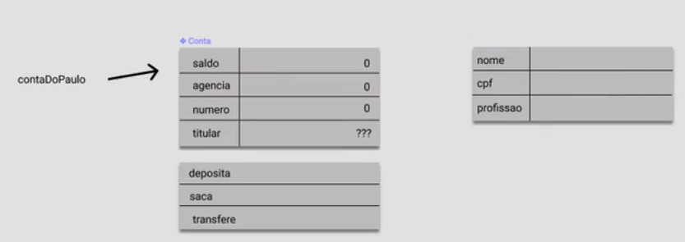

Para separar bem a organização das contas bancárias e dos titulares, criaremos um novo projeto Java intitulado bytebank-composto.

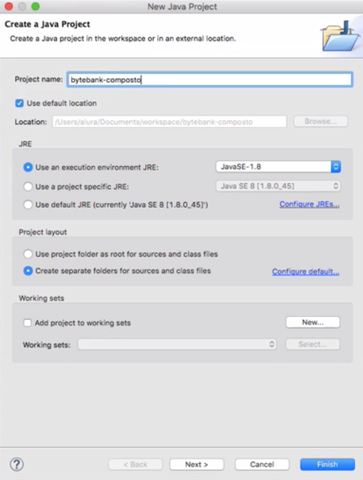

Na área do *Package Explorer*, selecionaremos a classe Conta.Java e a copiaremos utilizando o atalho "Ctrl + C", e a colaremos na pasta src via atalho "Ctrl + V".

**Atenção!** Quando temos duas classes com o mesmo nome, ainda que em projetos diferentes, podemos nos confundir e fazer edições na classe errada. O Eclipse disponibiliza um recurso para que se feche o projeto que não está sendo trabalhado. Na área *Package Navigator*, basta clicar com o botão direito sobre o nome do projeto e selecionar a opção "Close Project".

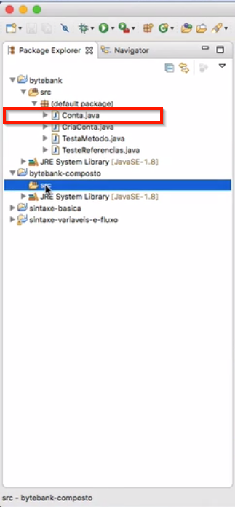

No novo projeto, criaremos uma nova classe intitulada Cliente. Tal classe conterá os atributos de nome, cpf e profissao como já foi dito.

public class Cliente {

String nome;

String cpf;

String profissao;

}Copiar código

Iremos estabelecer uma relação entre Contae Cliente, ou seja, toda Conta faz uma referência a um Cliente.

Não é mais interessante para o nosso projeto que o atributo titular seja uma String, e sim que faça referência a um cliente específico.

Criaremos uma nova classe chamada TestaBanco. Faremos um main e criaremos uma referência para um cliente que chamaremos de paulo.

public class TestaBanco {

public static void main(String[] args) {

Cliente paulo = new Cliente();

}

}Copiar código

Vamos popular este objeto, criando seus atributos.

public class TestaBanco {

public static void main(String[] args) {

Cliente paulo = new Cliente();

paulo.nome = "Paulo Silveira";

paulo.cpf = "222.222.222-22";

paulo.profissao = "programador";

}

}Copiar código

A referência para este cliente está populada com os dados estipulados.

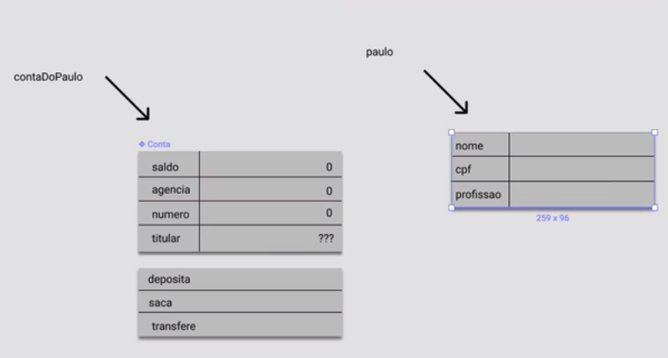

Criaremos a conta do cliente referido, e depositaremos um valor de 100 reais.

public class TestaBanco {

public static void main(String[] args) {

Cliente paulo = new Cliente();

paulo.nome = "Paulo Silveira";

paulo.cpf = "222.222.222-22";

paulo.profissao = "programador";

Conta contaDoPaulo = new Conta();

contaDoPaulo.deposita(100);

}

}Copiar código

Agora temos uma classe Conta e outra Cliente. Queremos que o atributo titular não seja uma String, mas sim, uma referência para um objeto do tipo Cliente. Em nossa classe Conta, alteraremos o tipo do atributo titular para ser do tipo Cliente.

public class Conta {

double saldo;

int agencia;

int numero;

Cliente titular;

<!-- ... -->Copiar código

A nossa ideia pode ser ilustrada pelo diagrama. Queremos que o atributo titular faça uma referência a um cliente específico, ou seja, iremos fazer uma associação entre objetos.

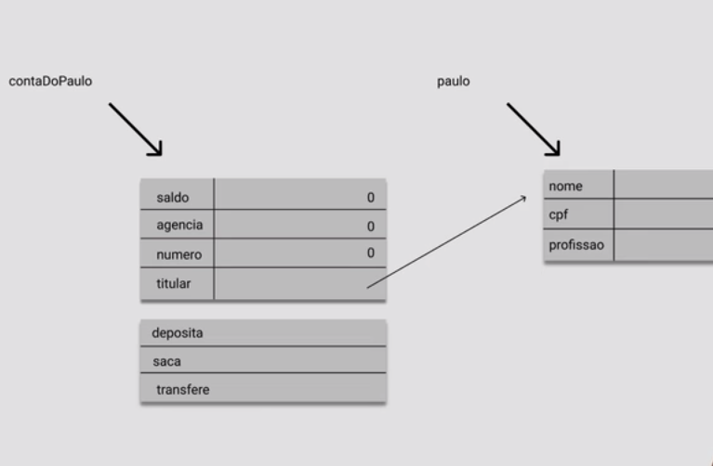

Faremos essa associação na classe TestaBanco, montando, assim, a nossa composição de objetos.

public class TestaBanco {

public static void main(String[] args) {

Cliente paulo = new Cliente();

paulo.nome = "Paulo Silveira";

paulo.cpf = "222.222.222-22";

paulo.profissao = "programador";

Conta contaDoPaulo = new Conta();

contaDoPaulo.deposita(100);

contaDoPaulo.titular = paulo;

System.out.println(contaDoPaulo.titular.nome);

}

}Copiar código

Ao executarmos a aplicação, veremos que será impresso o resultado Paulo Silveira.

Para testarmos o comportamento no programa, tentaremos imprimir apenas o titular.

public class TestaBanco {

//...

contaDoPaulo.titular = paulo;

System.out.println(contaDoPaulo.titular.nome);

System.out.println(contaDoPaulo.titular);

}

}Copiar código

Ao executarmos a aplicação veremos que o resultado será uma espécie de Id ( Cliente@15db9742), que possui o mesmo valor que a variável paulo, afinal, trata-se da referência para um mesmo objeto.